РОССИЙСКАЯ ФЕДЕРАЦИЯ
САМАРСКАЯ ОБЛАСТЬ
МУНИЦИПАЛЬНЫЙ РАЙОН Исаклинский
АДМИНИСТРАЦИЯ СЕЛЬСКОГО ПОСЕЛЕНИЯ
Исаклы

ПОСТАНОВЛЕНИЕ
от 17 июля 2023 года №115

О подготовке проекта изменений в Генеральный план
сельского поселения Исаклы муниципального района Исаклинский Самарской области

В соответствии с частью 2 статьи 24 Градостроительного кодекса Российской Федерации, Федеральным законом от 06.10.2003 № 131-ФЗ
«Об общих принципах организации местного самоуправления в Российской Федерации», руководствуясь Уставом сельского поселения Исаклы муниципального района Исаклинский Самарской области,
ПОСТАНОВЛЯЮ:
- Подготовить проект изменений в Генеральный план сельского поселения Исаклы муниципального района Исаклинский Самарской области, утвержденный решением Собрания представителей сельского поселения Исаклы муниципального района Исаклинский Самарской области
от 13.12.2013г. №30 (в ред. от 20.12.2019г. №62), (далее – проект изменений в Генеральный план), в части установления функциональной зоны «Производственные зоны, зоны инженерной и транспортной инфраструктур» для территории, указанной в Приложении № 1 к настоящему постановлению.
- Утвердить порядок и сроки проведения работ по подготовке изменений в Генеральный план в соответствии с Приложением №2 к настоящему Постановлению.
- Предложения заинтересованных лиц, связанные с корректировкой генерального плана сельского поселения Исаклы по вопросу, указанному в пункте 1 настоящего Постановления, принимаются в срок до «31» июля 2023 года по адресу: 446570, Самарская область, Исаклинский район, село Исаклы, ул. Ленинская, д.84а, либо по адресу электронной почты: admspisakly@yandex.ru
- Настоящее постановление вступает в силу со дня его официального опубликования.
- Опубликовать настоящее постановление в газете «Официальный вестник сельского поселения Исаклы и на официальном сайте администрации в сети «Интернет» по адресу: http://www.isakli.ru.
- Контроль за исполнением настоящего постановления оставляю за собой.

Глава сельского поселения Исаклы
муниципального района Исаклинский
Самарской области И. А. Гулин

Приложение № 1
к Постановлению Главы сельского поселения Исаклы муниципального района Исаклинский
Самарской области
от «17» июля 2023 года №115
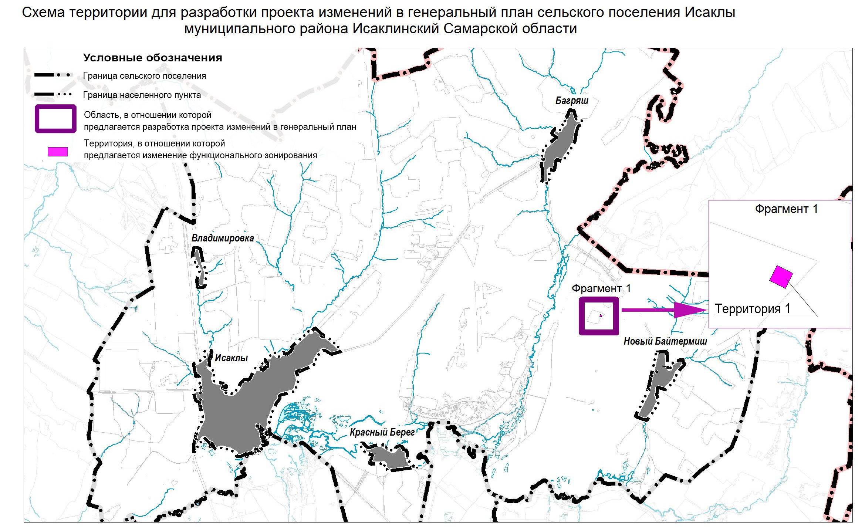

Приложение № 2
к Постановлению Главы сельского поселения Исаклы муниципального района Исаклинский
Самарской области
от «17» июля 2023 года №115

Порядок и сроки проведения работ по подготовке проекта изменений в генеральный план сельского поселения Исаклы муниципального района Исаклинский Самарской области (далее также – проект изменений в генеральный план)
№ | Мероприятия | Исполнитель | Сроки проведения работ
1. | Разработка проекта изменений в генеральный план | Исполнитель по договору | До 31.07.2023
2. | Проведение общественных обсуждений или публичных слушаний по проекту изменений в генеральный план | Администрация сельского поселения | До 07.09.2023
3. | Доработка проекта изменений в генеральный план с учетом замечаний, поступивших по результатам публичных слушаний | Исполнитель по договору | До 21.09.2023
4. | Размещение проекта изменений в генеральный план во ФГИС ТП | Администрация сельского поселения | До 02.10.2023
5. | Согласование проекта изменений в генеральный план с уполномоченными органами государственной власти | Администрация сельского поселения | До 02.11.2023
6. | Утверждение проекта изменений в генеральный план | Собрание представителей сельского поселения | До 30.11.2023
7. | Опубликование утверждённых изменений в генеральный план | Глава сельского поселения | В течение 10 дней со дня утверждения изменений в генеральный план

